Tài khoản Zoom miễn phí tối đa là 100 ACC và thời gian 1 phiên tối đa 40 phút; Giới hạn hình ảnh và âm thanh;

NỀN TẢNG HỌC VÀ THI TRỰC TUYẾN ELEARNING

TÀI LIỆU HƯỚNG DẪN SỬ DỤNG

Phiên bản Trường Học Dành cho giáo viên

Phần I: Hướng dẫn cài đặt ZOOM MEETING
- Tải ứng dụng học trực tuyến Zoom meeting, cài đặt ứng dụng.
- Thiết lập ID và password, link zoom
Phần II: Hướng dẫn đăng nhập VNPT Elearning
Phần III: Tạo khoá học, quản trị khoá học, tích hợp phòng học trực tuyến.
- Tạo tên khoá học và khai báo thông tin chung về khoá học.
- Thêm học viên: Chọn học sinh từ DS học sinh của nhà trường.
- Thêm học liệu: bài giảng, bài tập.
- Tích hợp phòng học trực tuyến:
Phần IV: Dạy học trực tuyến

TÀI LIỆU HƯỚNG DẪN SỬ DỤNG HỆ THỐNG VNPT – ELEARNING
PHẦN I: TẠO PHÒNG HỌC TRỰC TUYẾN ZOOM MEETING
- Tải ứng dụng học trực tuyến Zoom meeting, cài đặt ứng dụng.
Bước 1 : Mở trình duyệt Internet bất kỳ như : Chorme, Firefox, Cốc Cốc.
Bước 2: nhập https://zoom.us/client/latest/ZoomInstaller.exe
Hoặc : tìm kiếm trên trình duyệt bằng cụm từ tải zoom client chọn start download now
Bước 3: Cài đặt, sau khi cài đặt trên máy tính sẽ xuất hiện icon của ứng dụng zoom Meeting.
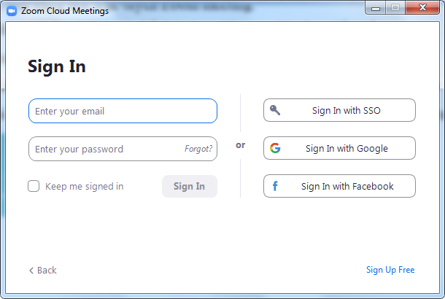

Bấm chọn:
Sign in with Google

Phần mềm tự động mở ra 1 tab mới trên trình duyệt web, thầy cô nhập địa chị gmail sau đó nhập mật khẩu Create Account.
Kết quả, phần mềm sẽ hiện thị giao diện sau:
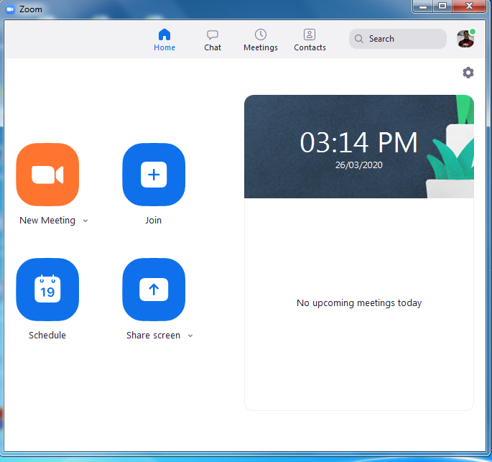
- Thiết lập ID và password, link zoom:
Để cấu hình cho buổi học Chọn Meetings
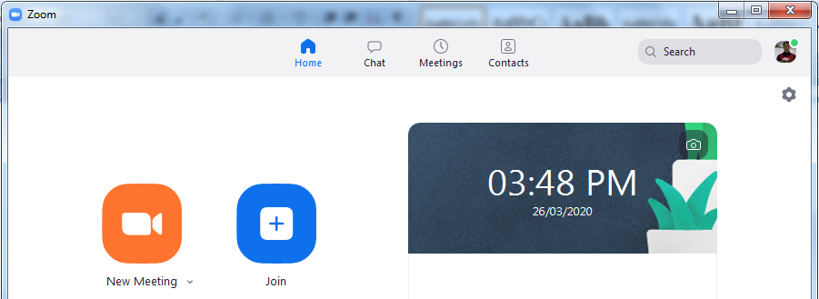

- Lấy ID lớp học trực tuyến
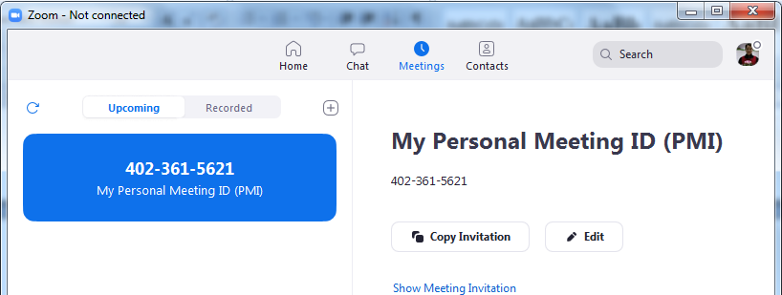
của giáo viên:

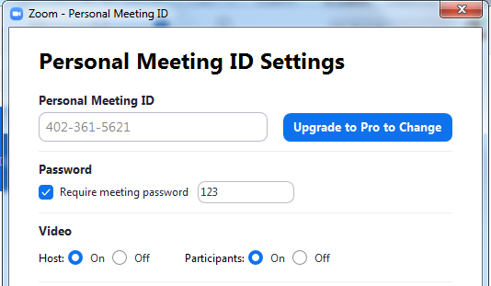
- Đặt mật khẩu: Chọn Edit
Chọn : Require meeting password

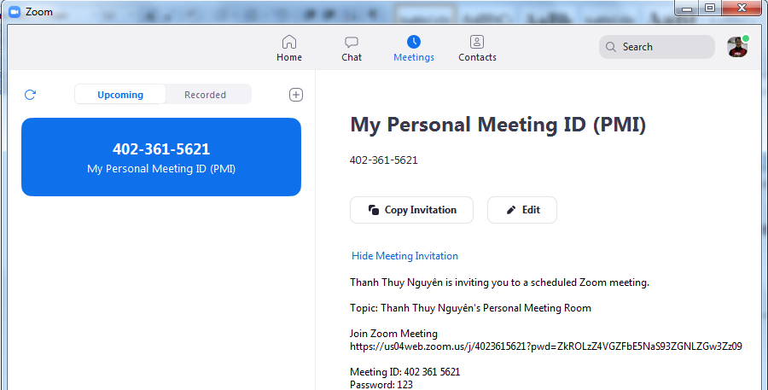

- Lấy link zoom meeting:
Chọn Show Meeting Invitation
Copy dòng link Zoom meeting

PHẦN 2: ĐĂNG NHẬP
1. Địa chỉ đăng nhập: http://lms.vnedu.vn
2. Tài khoản đăng nhập: Giáo viên đăng nhập bằng tài khoản vnEdu
(1): Nhập địa chỉ hệ thống → (2) Kích chuột vào ô đăng nhập
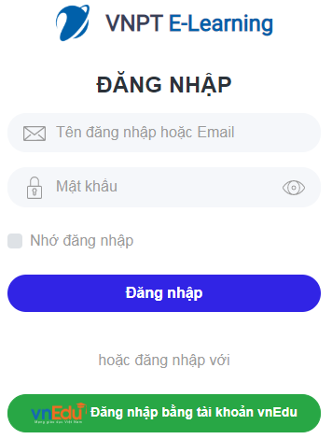

Chọn hình thức: Đăng nhập bằng tài khoản vnEdu.
Nhập Tài khoản và mật khẩu vnEdu

Giao diện hệ thống sẽ thể hiện như sau: click chuột vào tên tài khoản → chọn Trang quản trị

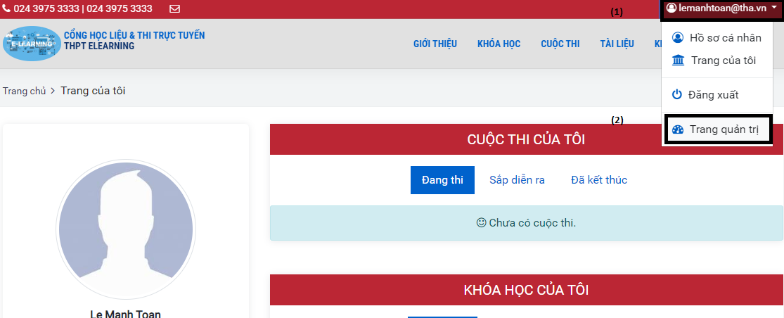

PHÂN 3: TẠO KHOÁ HỌC VÀ QUẢN TRỊ KHOÁ HỌC
1. Tạo tên khoá học và khai báo thông tin chung về khoá học:
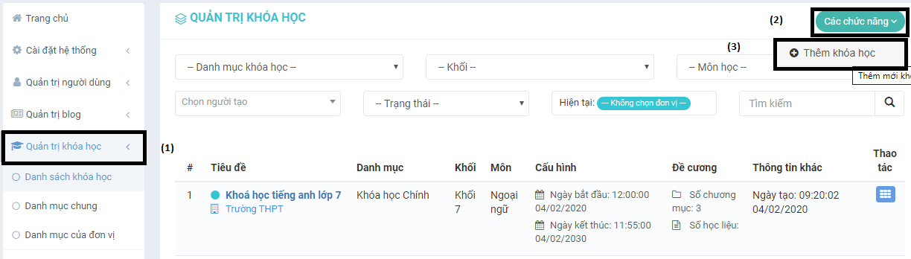
Bước (1): Quản trị khóa học
Bước (2): Danh sách khóa học
Bước (3): Các chức năng - > Thêm khóa học
Bước (4): nhập các thông tin theo yêu cầu (trường thông tin có dấu * là bắt buộc)
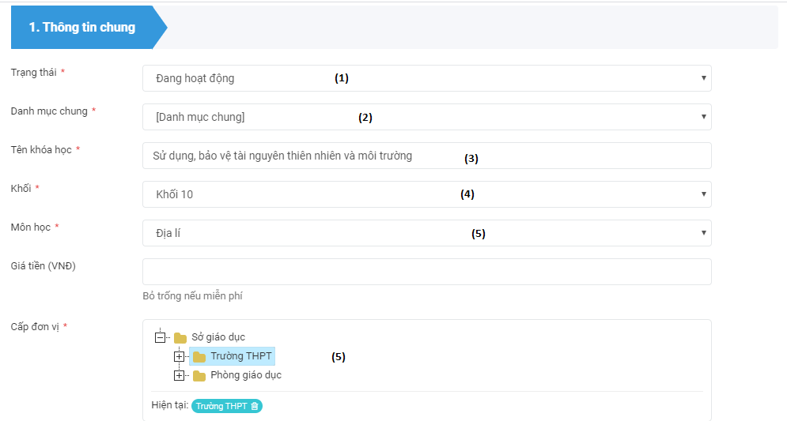
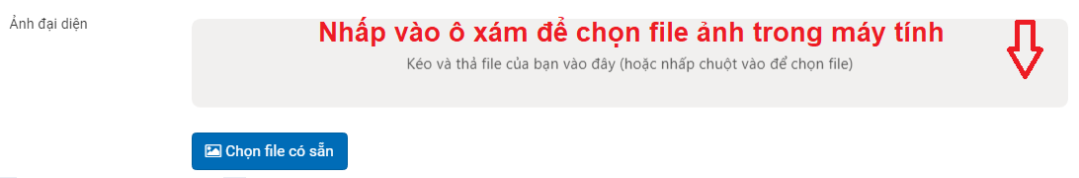
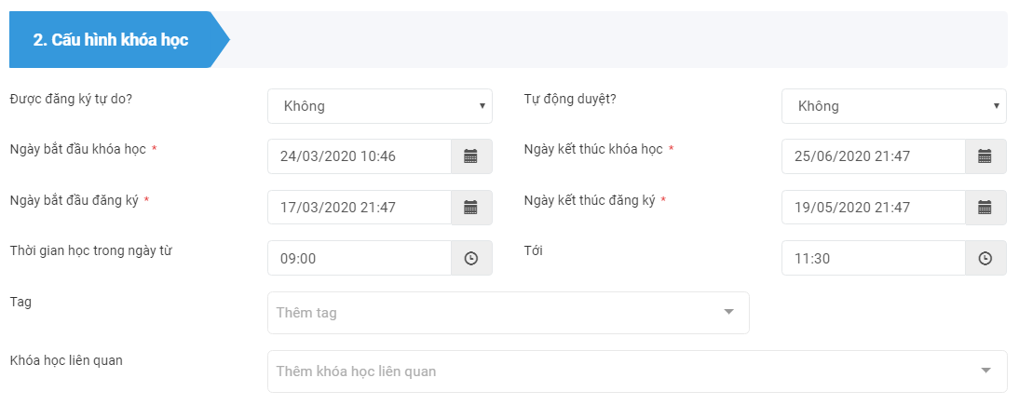
Lưu ý:
- Ngày bắt đầu đăng ký phải trước ngày bắt đầu khoá học
- Ngày kết thúc đăng ký phải trước ngày kết thúc khoá học
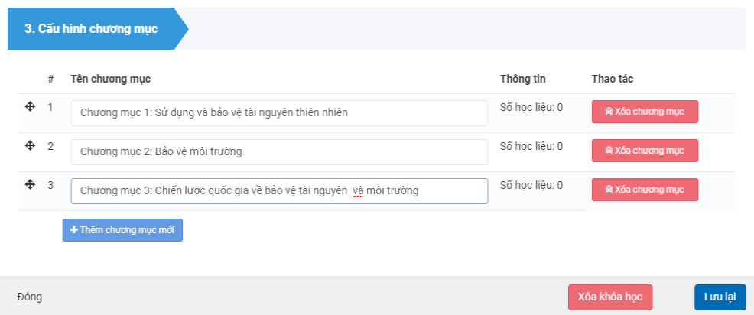
Lưu ý: Cấu hình chương mục là bắt buộc
Chọn Thêm chương mục mới Gõ tên chương mục Lưu lại
2. Thêm học viên:
Bước 1: Chọn : Quản trị khóa học Danh sách khoá học Chọn Tên khoá học
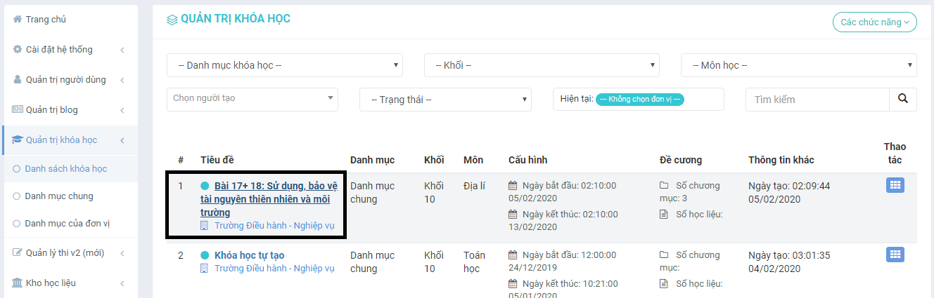
Bước 2: Bấm chọn tab Học viên Quản lý học viên
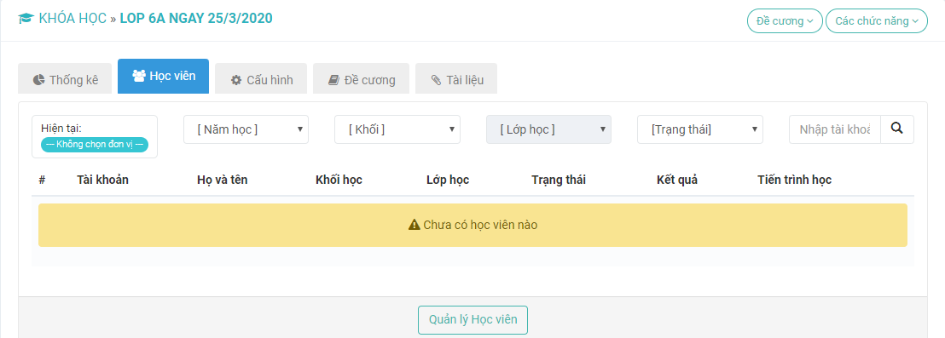
Bước 3: Chọn chức năng Thêm danh sách từ người dùng
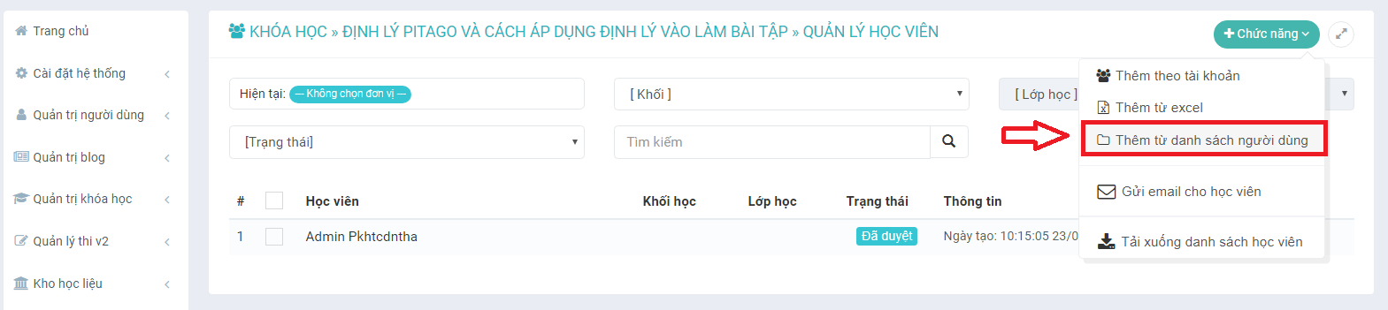

Lọc danh sách học sinh, chọn trường theo khối hoặc theo lớp và bấm vào tìm kiếm:
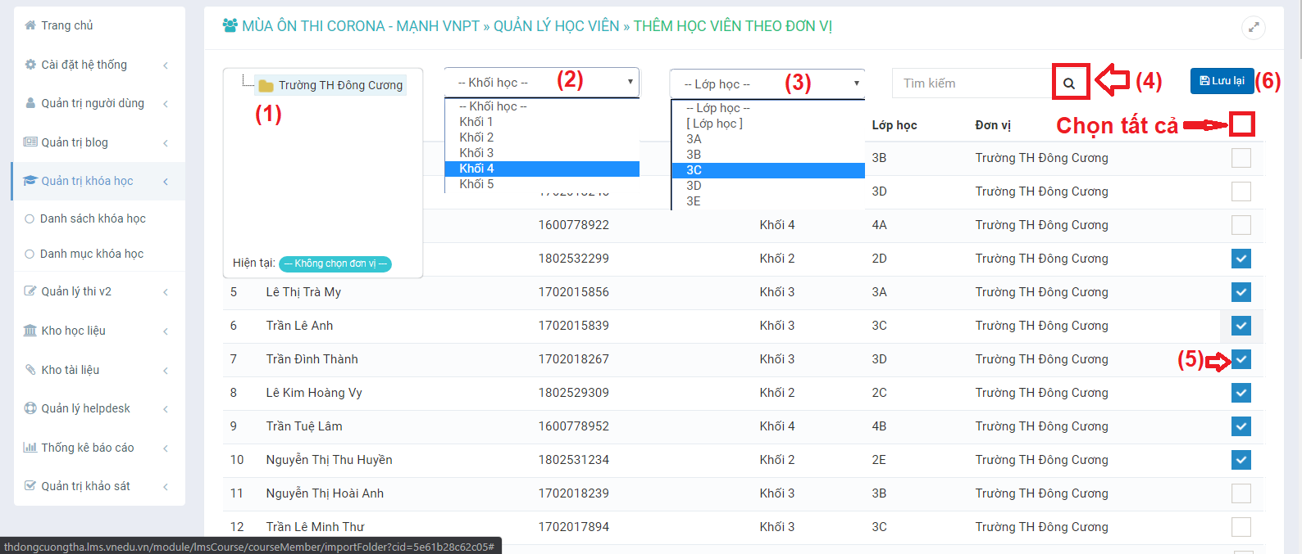
- Học liệu, bài giảng:
Bước 1: Bấm chọn tab Đề cương Chọn chương mục Quản lý học liệu
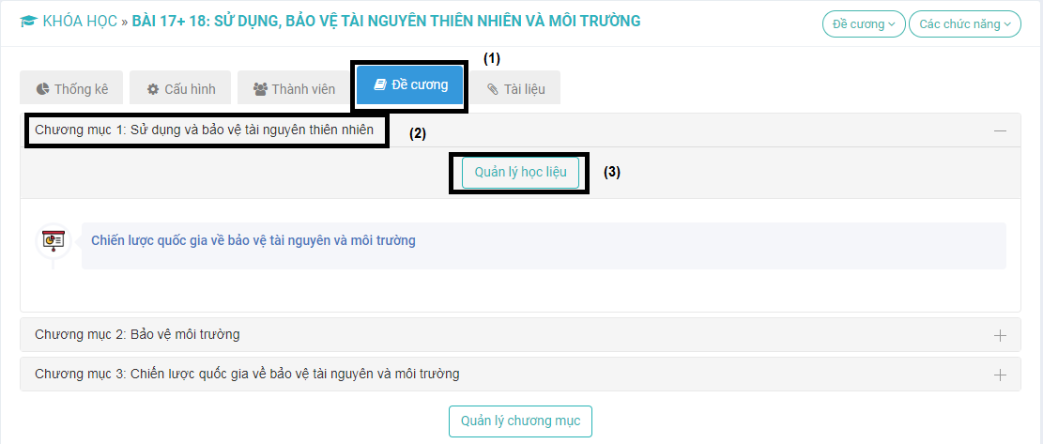
Bước 2: Bấm chọn Thêm mới học liệu
Chọn loại bài giảng
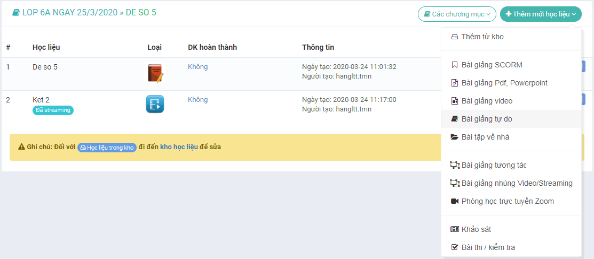
Giáo viên có thể thêm các bài giảng với các định dạng khác nhau như, PDF, Powerpoint, video, …
Hoặc giao bài tập về nhà

- Phòng học trực tuyến:
Tại chức năng trong phần học liệu, chọn Phòng học trực tuyến Zoom
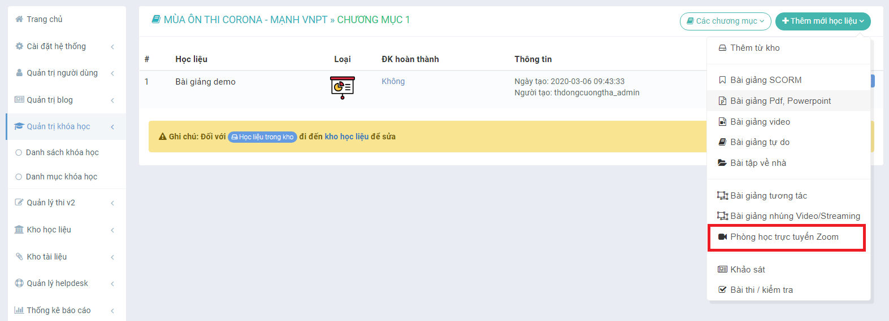
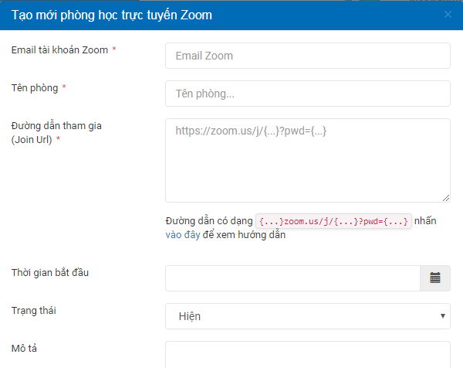
Nhập email của Giáo viên
Tên Phòng:
Tên lớp – Ngày học
Nhập đường link đã tạo bên zoom

Giao diện trên phần mềm ZOOM thể hiện link học trực tuyến

PHẦN 4: DẠY HỌC TRỰC TUYẾN

